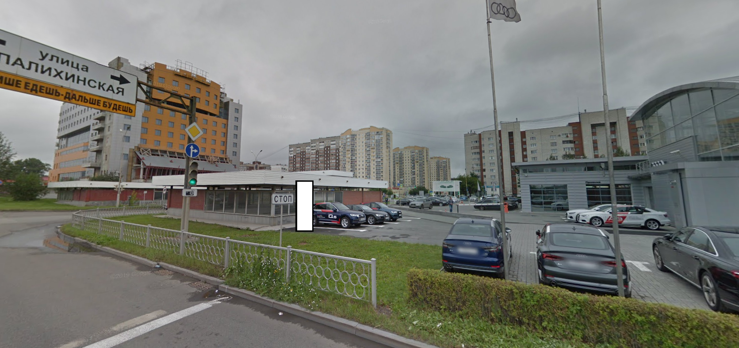
Код места | Адрес | Тип* | Вид | Площадь информационных полей, кв. м | Размеры, м  (высота, ширина) | Количество  сторон
0313144 | ул. Августа Бебеля, 57 (позиция № 4) | 1 | Нестандартная | 12,87 | 4,5х1,43 | 2

